

AINC410
Semana 8
Sumativa 2
Informe de anteproyecto

Nombre estudiante: Carlos Renato García Quintupil

Contents
Fundamentación del Problema/Oportunidad 3
Alcance del Proyecto 3
Objetivo General 4
Objetivos Específicos y Métricas 4
Propuesta de Solución 4
Plan de Proyecto 5
Diagrama de contexto propuesto 6
Cierre de propuesta 7

Fundamentación del Problema/Oportunidad
El presente anteproyecto se basa en el análisis de la plataforma FoodVoice, orientada al servicio de delivery, en la cual participan tres actores principales: cliente, local comercial y repartidor. A partir del estudio desarrollado previamente, se identificó como problema central la existencia de deficiencias en la gestión de pedidos, la distribución, la actualización de información y el cierre del servicio, lo que impacta negativamente en la eficiencia operativa y en la experiencia del usuario.

Esta situación se aborda como un problema, ya que se observa una pérdida de valor en la operación debido a la presencia de procesos manuales y limitaciones tecnológicas. Entre las principales debilidades detectadas se encuentra el uso de un mapa físico por parte del repartidor, lo cual resulta inconsistente con la naturaleza digital del servicio.

Asimismo, se identifican restricciones en la gestión del local, dependencia de la correcta sincronización del menú, baja automatización en el cierre del servicio y una alta dependencia de la conectividad. Estas condiciones generan reprocesos, errores en la operación y dificultades en la trazabilidad del servicio.

En este contexto, la incorporación de herramientas tecnológicas como la geolocalización se presenta como una alternativa pertinente para mejorar la coordinación del reparto, optimizar los tiempos de entrega y reducir errores en la localización de direcciones. Por lo tanto, el problema se entiende como una brecha entre la propuesta digital de FoodVoice y su capacidad real de operar de manera eficiente.

Alcance del Proyecto
El proyecto tiene como objetivo diseñar una solución informática que permita mejorar la gestión operativa de FoodVoice, abordando aquellas causas que pueden ser intervenidas mediante tecnología.

Causas que abordará el proyecto:

- Uso de mapa físico en el reparto:
Se implementará un sistema de geolocalización mediante la integración de mapas digitales dentro de la plataforma, permitiendo registrar la dirección del cliente y visualizarla durante el proceso de reparto.
- Gestión del local desde dispositivo fijo:
Se diseñará una plataforma accesible desde distintos dispositivos para permitir mayor flexibilidad en la gestión de pedidos.
- Dependencia de sincronización del menú:
Se desarrollará un módulo de administración de productos que permita actualizar la disponibilidad en tiempo real.
- Baja automatización del cierre del servicio:
Se incorporarán estados digitales del pedido y confirmación de entrega.
- Falta de trazabilidad:
Se registrarán todas las etapas del pedido para mejorar el seguimiento del proceso.

Fuera del alcance:
No se considera desarrollo de app móvil nativa, integración con sistemas de pago reales, ni geolocalización en tiempo real avanzada (solo visualización de ubicación del cliente).

Objetivo General
Diseñar una propuesta de mejora para la plataforma FoodVoice que optimice la gestión de pedidos, la trazabilidad del servicio y el proceso de entrega, mediante la incorporación de herramientas tecnológicas como la geolocalización.

Objetivos Específicos y Métricas
Objetivo especifico | Compromiso | Métrica
Mejorar la gestión de pedidos | Implementar flujo de estados del pedido | 100% de pedidos con estado registrado
Optimizar la actualización del menú | Diseñar módulo de disponibilidad de productos | Disminución de pedidos inválidos
Mejorar la trazabilidad | Registrar todas las etapas del pedido | 100% de pedidos con historial
Optimizar el reparto | Incorporar geolocalización del cliente | Reducción en tiempos de entrega
Mejorar el cierre del servicio | Implementar confirmación digital | Registro de conformidad por pedido

Propuesta de Solución
La propuesta consiste en el diseño de una plataforma web que permita gestionar de manera eficiente el proceso completo de pedidos en FoodVoice, integrando funcionalidades para cliente, local y repartidor.

El sistema permitirá al cliente seleccionar productos, ingresar su dirección y realizar pedidos. El local podrá gestionar el menú, aceptar pedidos y actualizar su estado. El repartidor podrá visualizar pedidos asignados, consultar la dirección y actualizar el estado de la entrega.

Como mejora principal, se incorporará un módulo de geolocalización que permitirá registrar la ubicación del cliente y visualizarla en un mapa digital. Esto facilitará el proceso de entrega, reemplazando el uso de mapas físicos y permitiendo una mejor planificación del recorrido.

Además, el sistema incluirá trazabilidad completa del pedido mediante estados definidos como: creado, aceptado, en preparación, en reparto y entregado.

También se integrará un módulo de búsqueda asistida por voz, que permitirá al usuario buscar productos mediante comandos de voz, mejorando la accesibilidad y experiencia de uso.

Tabla de Controles

Flujo | Control
Creación de pedido | Validación de datos completos
Menú | Mostrar solo productos disponibles
Aceptación | Registro de pedido aceptado
Preparación | Cambio de estado del pedido
Reparto | Visualización de dirección en mapa
Geolocalización | Validar ubicación del cliente
Entrega | Confirmación digital del cliente
Cierre | Registro de conformidad o reclamo

Plan de Proyecto
Semana | Actividad | Tipo | Resultado
1 | Levantamiento de requisitos | Gestión | Requisitos definidos
2 | Definición de alcance | Gestión | Alcance validado
3 | Diseño flujo de pedidos | Desarrollo | Modelo del Sistema
4 | Diseño de Interfaces | Desarrollo | Prototipo
5 | Módulo de menú | Desarrollo | Gestión de productos
6 | Módulo de trazabilidad | Desarrollo | Estados del pedido
7 | Módulo de geolocalización | Desarrollo | Visualización Mapa
8 | Módulo de cierre | Desarrollo | Confirmación de entrega
9 | Propuesta y ajuste | Control | Correcciones
10 | Informe final | Gestión | Documento final

Diagrama de contexto propuesto
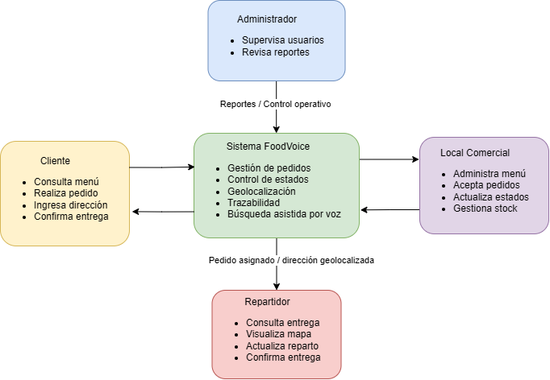
Imagen 1 - Diagrama de contexto de la propuesta de solución para FoodVoice.

El diagrama de contexto representa la interacción entre los principales actores del sistema FoodVoice y la plataforma propuesta. El cliente podrá consultar el menú, realizar pedidos, ingresar su dirección y confirmar la recepción del producto. El local comercial administrará la disponibilidad de productos, aceptará pedidos y actualizará los estados de preparación. El repartidor recibirá pedidos asignados, visualizará la ubicación del cliente mediante geolocalización y actualizará el estado de la entrega. Finalmente, el administrador podrá supervisar la operación general mediante reportes y controles del sistema.

Este diseño permite observar que la solución propuesta no solo considera el registro del pedido, sino también el control de los flujos críticos del servicio: disponibilidad del menú, trazabilidad del pedido, asignación de reparto, visualización de ubicación y cierre de entrega.

Tabla de flujos del diagrama
Actor | Flujo hacia FoodVoice | Flujo desde FoodVoice
Cliente | Realiza pedido, ingresa dirección, confirma entrega, usa búsqueda por voz | Recibe menú actualizado y estado del pedido
Local comercial | Actualiza menú, acepta pedidos, cambia estados | Recibe pedidos generados por clientes
Repartidor | Actualiza estado de reparto y entrega | Recibe pedido asignado y ubicación del cliente
Administrador | Supervisa usuarios y operación | Recibe reportes y trazabilidad del sistema

Tabla de controles
Flujo controlado | Control implementado | Propósito
Creación del pedido | Validar cliente, productos, dirección y total | Evitar pedidos incompletos
Menú disponible | Mostrar solo productos activos | Evitar pedidos de productos no disponibles
Aceptación del pedido | Registrar aceptación del local con fecha y hora | Mejorar trazabilidad
Preparación | Cambiar estado a “en preparación” | Informar avance del pedido
Asignación de reparto | Asociar pedido a un repartidor | Controlar responsabilidad de entrega
Geolocalización | Registrar y visualizar ubicación del cliente | Reemplazar mapa físico y reducir errores
Entrega | Confirmar entrega digitalmente | Cerrar correctamente el servicio
Reclamo o no conformidad | Registrar observación del cliente | Controlar incidentes y reprocesos

Cierre de propuesta
Con esta propuesta, FoodVoice fortalece su operación mediante una solución informática que aborda directamente las causas identificadas en el alcance del proyecto. La incorporación de geolocalización, estados de pedido, administración de menú, trazabilidad y confirmación digital permite mejorar la coordinación entre cliente, local y repartidor. Además, la búsqueda asistida por voz aporta un elemento diferenciador orientado a mejorar la experiencia de uso y la accesibilidad de la plataforma.

Bibliografía
- García Quintupil, C. R. (2026). Informe problema FoodVoice.
- Universidad Andrés Bello. (2026). AINC410 Semana 8: Informe de anteproyecto.
- Universidad Andrés Bello. (2026). AINC410 Semana 8: Rúbrica de evaluación.

